调查：销量不应是汽车厂商唯一追求的目标
调查时间：2011年12月19日至23日 投票人数：2228位 作者：盖世汽车研究院

引言：企业在创造利润、对股东承担法律责任的同时，还要承担对员工、消费者、社区和环境的责任，这就是我们通常意义上所说的企业社会责任（简称CSR）。企业的社会责任要求企业必须超越把利润作为唯一目标的传统理念，强调要在生产过程中对人的价值的关注，强调对消费者、对环境、对社会的贡献。

中国市场的高速增长成就了国内外的各大汽车厂商。不过，根据我们的调查所得，汽车行业整体的企业社会责任践行与行业的发展、企业的收益却出现了相当程度上的脱节，部分甚至达到了严重不匹配的程度。

2011年12月19日，盖世汽车网联合《中国经济时报》就中国车企社会责任践行情况展开了为期一周的业界调查，期间有2228位业内人士参与了我们的线上调查。

调查1的结果表明，参与投票的过半人数高达55%的人士认为当下中国的汽车厂商在企业社会责任践行方面的表现差强人意，22%的人士甚至认为是严重缺位。只有21%的人士认为汽车厂商在这方面做得相对较好，而认为非常不错的仅2%。

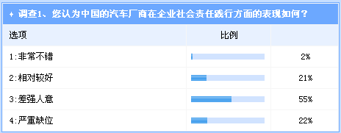

公安部交通管理局公布的最新统计数据显示，截至今年11月，中国的机动车保有量已经达到2.23亿辆，其中汽车保有量突破了1亿辆至1.04亿辆，很多城市无可阻挡地进入汽车社会。与此同时，环境污染、能源枯竭、交通拥堵等一系列问题与汽车保有量的激增如影随形。

至今，包括汽车厂商在内的绝大多数企业仍坚持认为，企业的首要社会责任是要创造利润经营好企业，而企业发展了就是对社会作出的最大贡献。然而，环保部日前公布的一项数据让我们了解到，即将全面进入汽车社会的中国，汽车厂商在攫取高额利润的同时更应主动积极地承担起更多的企业社会责任，应扭转单纯追求利润目标的营利组织的经营思路，将自身地位升华到履行社会责任的企业公民。

来自环保部的数据显示，国内机动车的快速增长使得全国约五分之一的城市大气污染严重，113个重点城市三分之一以上空气质量达不到国家二级标准。目前机动车排放的氮氧化合物、挥发性有机物和可吸入颗粒物，在城市中心区所有污染源中的“贡献”比例已分别达到66%、90%和26%。数据还证明，如今的城市污染已经由过去的煤烟型污染转成以机动车污染为主。近日，包括北京在内的多个地区遭遇大雾阴霾天气，被谈及最多的PM2.5（可入肺颗粒物的数值）主要来源亦是汽车尾气。

这就是汽车工业高速发展带来的负面影响。面对这样的局面，汽车厂商并非无能为力。

通过线下调查走访我们发现，主流企业目前所掌握的技术基本都已达到欧Ⅴ、欧Ⅵ甚至更高的排放标准，但结合法规、油品以及生产成本等考量因素，这些企业基本都没有提前落实将更先进的燃油技术导入中国。此外，更值得引起我们关注的是，很多厂商瞄准了国内相关监管制度的漏洞，在检测时以达标车型示之，而真正投入市场销售的车型则往往未达标，这部分车型给大气环境造成的破坏不可小觑。

因为目前中国有着上百家整车制造商以及数以万计的零部件生产商，节能减排方面的投入不足很难具化到单一企业，但行业整体在这一方面做得不足却基本得到业界的认同。当然，其中我们也看到一些企业在结合自身实际能力的基础上，大力开发更高效能的燃油技术和新能源汽车技术，在环保、社会公益方面做出了一定的成绩。

另一方面，目前我们所认知的企业社会责任，大多片面地集中于对企业慈善、环境保护等方面的考量，而忽视了企业的产品安全、员工发展、对消费者负责等其他重要指标。如果我们将这些指标客观全面地纳入企业社会责任的考核体系，那么对于汽车厂商而言，结果可能或更加出人意料。

调查2的结果显示，无论是国外还是本土的汽车厂商，业界主流观点认为在企业社会责任方面做得“都不到位”，这一比例高达42%。而国外汽车厂商阵营和本土汽车厂商阵营获得的支持票数分别各占总投票人数的23%和21%，可见本土厂商在这一方面所做的功课要略差于国外同行。

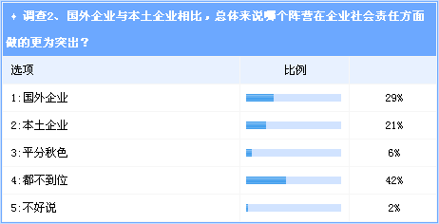

根据国家召回网公布的有关今年汽车召回的案例统计，截至目前为止的66次汽车召回中，只有一例系本土车商长城汽车在4月份实施的召回，合资企业和国外进口车企业依旧是主要的召回实施者。事实上，本土车商在产品召回方面表现的一直保守。近两年的国内汽车召回统计数据显示，2009年和2010年自主品牌汽车召回仅有三例，而这两年国内总的汽车召回案例达到了151次。自主品牌汽车的产品品质和性能近几年虽然有明显的提升，但问题依然存在，也出现过用户集中投诉某一产品缺陷的事件，但本土车商官方的召回却鲜有发生，这并不是说明我们的产品质量已经超过合资企业和进口车型，而恰恰说明我们的一些本土车商不愿积极履行企业应有的责任，总是试图用“大事化小，小事化了”的行事手段。我们知道，随着消费者对召回概念有了更新的认识，一些厂商认为官方的召回会影响企业形象和品牌口碑，这是存在误区的。

对消费者权益的保障本应是企业应尽到的最基本的社会责任，然而这个最起码的保障却是目前汽车厂商最缺的一项。

根据今年初对盖世汽车网20多位专家顾问作出的调查采访以及此次我们线下随机对30位车主展开的面对面询查，我们发现，目前国内汽车厂商的消费者权益保障普遍缺失主要体现在三个方面，分别是：应当召回不召回；垄断售后维修配件供应以谋取暴利；垄断售后维修服务技术和渠道导致消费者既不便利又要高价买单。

在国外一些成熟的汽车市场，这三方面的不足早已得到较好的解决。国际型的跨国汽车厂商在处理这些问题上应该不会缺乏相关经验，然而，在中国市场，他们却降低了自己的经营和服务规格，使得消费者享受相关售后服务时要付出高额的代价。在一些消费者维权案例中，甚至还经常出现野蛮的接待方式。

本土和国外的汽车厂商在中国的社会责任缺失表现不止于此。

比亚迪汽车在今年进行的大规模暴力裁员引起业界广泛关注。因企业经营业绩下滑以及战略调整进行必要的裁员本是企业自我调整的基本手段，但试图通过各种手段逃避对被裁员工的法定经济补偿则有失一家明星企业的风范。还有比亚迪位于深圳的“铁电池”工厂排放的废气污染事件，这些都体现出我们本土汽车厂商在企业社会责任方面的意识还比较淡薄。

国内一些汽车厂商为了降低人工成本以及规避法律责任，大量雇佣劳务工，同工不同酬，使得一些劳务工的合法权益被劳务中介非法剥削，这也成为业内公开的秘密。不过，一汽大众给部分正式工发“27个月工资的年终奖”，多少是一种进步和创举。如果能逐渐缩小劳务工与正式工之间的待遇和福利差距，一汽大众对员工的责任履行有望成为业界典范。

此外，去年5月本田南海零部件工厂掀起的工人罢工以及由此引发的系列反应，也凸显出了部分外资厂商“血汗工厂”的经营思路依然存在。一些厂商，相对于其高歌猛进的销售增长而言，员工福利的保障也未能完全跟上节奏。

无可否认，部分国内外厂商多年来一直真心地在做慈善公益，并积极地践行企业社会责任。但在行业当下整体的氛围中，谈不足比夸成绩显得更有意义，这也是我们此次联合《中国经济时报》进行此次调查的初衷。

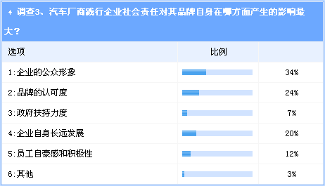

众所周知的一点，践行企业社会责任并非是无利的投入。

调查3的结果显示，34%的人士认为这会对企业的公众形象产生巨大影响，24%的人士认为这将有利于企业品牌认可度的提升，还有20%的人士认为这也有利于企业自身长远发展。除此之外，12%的人士认为这可以增加员工的自豪感和积极性，另有7%的人士认为这将赢得政府好感从而得到政府在政策资源方面的扶持。

前段时间，中国社科院公布的2011年《中国企业社会责任报告》显示，在被选中评价的300家企业（国企、民企、外企的百强企业）中，按百分制考评，所有企业平均得分不到20分，并且有近七成企业是旁观者（课题组根据企业社会责任发展的阶段特征，将企业分为五类：卓越者、领先者、追赶者、起步者和旁观者，而所谓的旁观者是指没有采取实质性的责任管理措施，也未向社会披露相关的责任信息），其中也没有汽车厂商出现在卓越者和领先者之列。这暴露出国内企业社会责任践行不足是基本常态，汽车厂商如能加大践行企业社会责任的力度，则很有可能赢得国内广大民众的信任，这对于企业未来在中国市场的发展，裨益良多。

目前国际上包括生产守则在内的企业社会责任标准已超过四百个，然而却没有一个是中国制定的，可见在企业社会责任标准的制定上，中国至今处于失语的状态。因此有专家在呼吁尽快制定适合国情的中国企业社会责任标准时就有曾表示，建议以纺织、汽车等重点行业为先导组织开展企业社会责任国家标准的制订。然而，在普适性的企业社会责任国家标准或汽车行业自有的企业社会责任标准未制定出台之前，我们的汽车厂商应主动出击，率先打造企业积极正面的社会形象，若能成为企业社会责任践行的标杆企业，这种无形的价值或无可估量。

企业是财富配制的主体，所以企业必然要为利益相关方负责，为整个社会的进步负起责任。国资委研究局副局长楚序平于日前在“2011中国企业社会责任峰会”指出，到2012年所有的央企都要发布社会责任报告。随着政府对企业社会责任越来越看重，要求企业发布社会责任报告日后很可能将被大力推广，我们的汽车厂商理应积极跟进。

